Муниципальное автономное учреждение
дополнительного образования детей
« Детская школа искусств»

Урок на тему

«Скрипичный ключик»

Лихославль – 2014
Введение
Если бы маленькому Моцарту возможность соприкоснуться с музыкальными инструментами не представилась ранее 3 лет, то к 7 годам он, скорее всего уже бы растерял весь свой пыл гениальности.
Отделение раннего эстетического развития помогает избежать подобной ошибки и не позволяет времени быть упущенным.
В последнее время мы все чаще сталкиваемся с термином « раннее развитие ребенка». Раннее развитие предполагает физическое, эмоционально – интеллектуальное и нравственное развитие детей. Вырастет ли из ребенка личность, способная к самореализации, к достойной жизни в обществе – в большей степени зависит уже от этих первых лет жизни.
Эстетическое развитие детей раннего возраста я рассматриваю как обязательный аспект эмоционального развития каждого ребенка, в том числе и музыкально одаренных детей. Выявить одаренных детей, развить до максимума их творческие задатки, воспитать, как можно больше, талантливых «звёздочек» - это мечта каждого педагога и, конечно же, одно из особенно важных направлений современной педагогики.
Ранний период обучения благоприятен для эстетического развития и характеризуется возрастной чувствительностью ребенка.
Опыт работы с детьми дошкольного возраста показал, что формирование музыкально-эстетических навыков является частью общего развития ребенка.
Пояснительная записка
Музыка – это искусство, которое обогащает нравственный облик ребенка, активизирует умственную деятельность, способствует всестороннему общему художественному развитию. Именно музыка может стать эмоционально-оценочным стержнем, позволяющим формировать восприятие других видов искусства и окружающего мира.
Актуальность выбранной мною темы заключается в возрастании роли раннего эстетического образования, в необходимости формирования основ музыкальной культуры и духовно-нравственного развития детей.
Период раннего детства является тем оптимальным возрастом, когда закладывается интерес к музыке и формируются черты характера ребенка.
Новизна программы заключается в разработке приёмов и методов включения игровой деятельности в различные формы общения с музыкой на уроке.
Цель работы:
- обеспечение интеллектуального, нравственного, волевого развития ребенка дошкольного возраста;
- формирование мотивационной готовности к поступлению в ДШИ;
- приобщение к любительскому музицированию;
- пробуждение интереса к прекрасному;
- воспитание музыкального вкуса.

Задачи:
- Развитие музыкальных способностей (слух, ритм, память).
- Формирование первоначальных навыков владения инструментом (посадка, постановка рук, изучение клавиатуры, способы звукоизвлечения).
- Освоение первоначальных теоретических знаний (ключи, ноты, длительности нот).
- Приобщение ребенка к различным видам музыкальной деятельности.
- Привить любовь к музыке и развить интерес к музыкальным занятиям.
Срок реализации программы – 1 год.
Возраст учащихся 5-6 лет.
Апробированность - 10 лет
Программа «Скрипичный ключик» учитывает возрастные и индивидуальные особенности обучающихся и направлена на:
-выявление одаренных детей в области искусства в раннем детском возрасте;
-приобретение детьми опыта творческой деятельности в раннем детском возрасте;
-создание условий для художественного образования, эстетического воспитания, духовно-нравственного развития детей;
-подготовку детей к продолжению обучения в музыкальной школе.
Многолетние исследования и опыт работы показали, что обучать детей дошкольного возраста возможно. Ещё А.Д.Артоболевская говорила, что «приобщать детей к искусству следует с самого раннего возраста».
Для успешности обучения необходимы следующие условия:
- Физическая готовность.
- Психическая готовность.
- Мотивационная готовность.
Буквально к каждому ребенку, независимо от степени его одаренности можно найти соответствующий подход, подобрать ключи для вхождения в страну музыки.
Учет успеваемости
Формы контроля:
- Контрольные задания.
- Открытые уроки 2 раза в год.
Оценочные критерии:
- Знаковые оценки (солнышко, тучка, смайлики).
- Словесные оценки (молодец, умница и т.д.)

Методы и формы обучения
Основной формой учебной и воспитательной работы в классе является урок в форме индивидуального занятия педагога с учеником.
Однако, на первоначальном этапе, наряду с традиционной индивидуальной формой проведения урока возможны также мелкогрупповые формы, при которых время урока целиком или какая-либо его часть используется на занятия с двумя, тремя учениками одновременно.
Продолжительность урока – 35 минут 1 раз в неделю.
Очень важно, начиная работу с детьми 5-6 летнего возраста, сделать родителей соучастниками педагогического процесса.
А.Д. Артоболевская писала: «Радостным трудом для самих родителей должно быть то время, которое они будут отдавать музыкальным занятиям. Семья может и должна стать первой ступенью художественного воспитания».
Методика данной программы рассчитана на то, чтобы музыкальные навыки усваивались детьми незаметно для них – через игру, творчество и занимательность заданий.
Желательно, чтобы дети, обучающиеся по данной программе, обладали определенными музыкальными способностями: музыкальный слух, ритм, память, координацию.
Но эти показатели не являются главным критерием при обучении ребенка. Преобладающим фактором должны служить: интерес и желание заниматься музыкой. Способности ребенка развиваются в процессе активной музыкальной деятельности. Правильно организовать и направить ее с самого раннего детства, учитывая изменения возрастных ступеней, - задача педагога.
В данной методической разработке я предлагаю использовать игровые методы, задача которых заключается в создании эмоциональных, нравственных переживаний, ситуации новизны, неожиданности, создание ситуации успеха в учении.
Игровые методы обеспечивают необходимые психолого-дидактические условия, в которых обучаемый может сформировать активную личностную позицию и в наибольшей мере раскрыться как субъект обучения. В процессе их применения учащийся получает возможность выражать средствами искусства свои «невидимые» и «неслышимые» чувства, замыслы и оценки. В этом случае искусство предстаёт ученику не как совокупность безразличных к нему «чужих» норм, а как нечто такое, в чём он может найти и проявить себя.
Музыкальные игры – наиболее занимательные эпизоды урока в подготовительном классе, радостные минуты веселья. Сами того не подозревая, дети получают много впечатлений о музыке, знакомятся с ее основными элементами и начинают сознательно реагировать на разнообразие созвучий.

Учебный план по предмету фортепиано
№ | Наименование раздела, темы | Количество часов теория | Количество часов практика | Всего часов
1. | Слушание музыки.  Осознание понятия высоты и громкости звука. | 2 | 3 | 5
2. | Знакомство с инструментом.  Пальчиковая гимнастика.  Постановка игрового аппарата. | 2 | 6 | 8
3. | Игра на инструменте простейших песенок соло и в ансамбле с педагогом. |  | 10 | 10
4. | Музыкально – дидактические игры  ( освоение нотной грамоты, развитие темпо - метро ритма, тембрового и звуковысотного слуха). | 6 | 7 | 13
Всего |  | 10 | 26 | 36

Содержание программы
Музыкальное воспитание детей должно быть комплексным и основываться на развитии музыкального слуха, ритма и мышления, выявлении и развитии творческих способностей учащихся.

Слушание
Слушание - это сложный процесс, в основе которого лежит способность слышать, переживать музыкальное содержание как художественно-образное отражение действительности. Слушатель как бы «вживается» в музыкальные образы произведения. Однако почувствовать в музыке настроение – это еще не все, важно осмыслить идею произведения.
Я рекомендую начинать слушать пьесы из «Детского альбома» П.И. Чайковского. Музыкальные образы этих миниатюр доступны и понятны для дошкольного возраста. Чтобы лучше прочувствовать характер музыки предложите детям нарисовать рисунок.
Знакомя ученика со звуками, можно рассказать ученику о том, что звук – это вибрация, которая оказывает влияние на любой предмет, живой организм, в том числе и человеческий. Каждый звук имеет свои, присущие только ему особенности. По этим особенностям можно отличать один звук от другого и при необходимости узнать, определить, выделить тот, который для нас важен и необходим в данный момент.
Звуки делятся на шумовые и музыкальные.
Чтобы ребёнок лучше усвоил, что такое шумовые звуки, познакомьте его со стихотворением Е. Королевой: «В мире загадочных звуков»

Все на свете дети знают,
Звуки разные бывают.
Журавлей прощальный клекот,
Самолета громкий ропот,
Гул машины во дворе,
Стук колес и шум станка,
Тихий шелест ветерка.
Это звуки шумовые.
Только есть еще другие:
Не шуршания, не стука –
Музыкальные есть звуки.
После прочтения стихотворения, можно дать ученику задание: услышать различные не музыкальные, а шумовые звуки.
Ребенка надо научить различать звуки по высоте и по силе звучания.
«Громкая и тихая музыка»
Цель: умение различать динамические оттенки музыкальной речи: тихо (р), громко (f), не слишком громко (mf).
Игровой материал. Карточка из картона (размер 21×7 см), разделенная на три квадрата. Три небольших карточки-квадрата одного цвета, но различных по насыщенности, например: одна бледно-голубая, другая – ярко-голубая, почти синяя, и третья – темно-синяя (можно подобрать подобные оттенки любого другого цвета). Цвет квадрата условно соответствует определенному динамическому оттенку: бледно окрашенный квадрат – тихому звучанию музыки, квадрат с более насыщенной окраской – более громкому звучанию, и ярко окрашенный – громкому звучанию музыки. (см. Приложение № 1)
Ход игры. Ученику даются карточки, и объясняется их назначение. Звучит музыкальная пьеса, в которой динамические оттенки изменяются последовательно. Пьеса исполняется дважды, чтобы первый раз учащийся внимательно прислушался к ним. При повторном исполнении он выкладывает на карточке квадраты, соответствующие цвету динамическим оттенкам музыки. Например: музыкальная пьеса «После уроков».
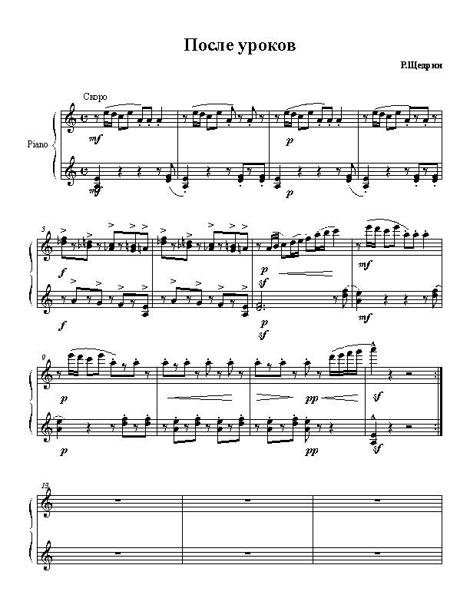
«Сказка про кота»
Игра используется для развития у детей умения различать разные по силе звуки, знать обозначения динамических оттенков.

Жил кот Василий. Ленивый был кот!
Острые зубы и толстый живот.
Очень тихо всегда он ходил.
Громко, настойчиво кушать просил,
Да чуть потише на печке храпел –
Вот вам и все, что он делать умел.
Кот как-то раз видит сон вот такой,
Будто затеял с мышами он бой.
Громко крича он их всех исцарапал
Своими зубами, когтистою лапой.
В страхе тут мыши тихо взмолились:
Ох, пожалей, пощади, сделай милость!
Тут чуть погромче воскликнул кот: «Брысь!» –
И в рассыпную они понеслись.
(А на самом деле в то время, когда кот Василий спал, происходило вот что).
Мыши тихо вышли из норки,
Громко хрустя, съели хлебные корки,
Потом чуть потише смеясь над котом,
Они ему хвост завязали бантом.
Василий проснулся, внезапно громко чихнул,
К стене повернулся и снова заснул.
А мыши лентяю на спину забрались,
До вечера громко над ним потешались.

На последующих уроках можно читать это стихотворение, меняя силу голоса на выделенных словах или заменяя эти слова итальянскими обозначениями.
Музыкально – дидактические игры
Обучение нотной грамоте должно быть постепенным, не форсированным. Опыт показывает, что наилучший путь к овладению нотной грамотой - выучить стихи про нотки, нарисовать картинки, поиграть в музыкальное лото. При работе применяю музыкальную азбуку.
Для лучшего закрепления учеником нот, можно использовать следующую музыкальную головоломку:
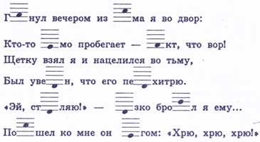

Не может быть и речи о разъяснении дошкольнику ритмических закономерностей. Ритм воспринимается ребенком в этом возрасте на слух, зрительно, с помощью текста, путем сравнения длинных и коротких длительностей. Незаменимыми в домашних занятиях являются нотные прописи, в которых довольно в простой форме излагается теоретический материал, много творческих заданий, загадок.

Игра «Чьё имя?»
Учащийся называет имена своих родителей, братьев, сестёр, знакомых, а учитель, четко повторив каждое, прохлопывает его ритм, предложив ученику сделать то же. Учитель замечает, что в тех именах, где два удара - сильнее, то первый (Ю-ра, Ка-тя), то второй (Бо-рис, Сте - пан); в других именах по три удара с акцентами на первом (Ма-шень-ка), втором (Ни-ки-та) или третьем (А-лек-сей); есть имена, на которые приходятся четыре хлопка (А-на-то-лий) или редко – один (Глеб, Ян).
Составляются группы, имена которых прохлопываются одинаково и совпадают по рифме.
Учитель проигрывает или простукивает (прохлопывает) какой – либо ритмический рисунок, делая акцент на выбранном слоге, а ученик угадывает, какое это имя.
Для лучшего усвоения учеником регистров, можно выучить с ним такое стихотворение Н. Кончаловской:

У рояля много клавиш!
Ты их все звучать заставишь.

В крайних слева бас гуд
Будто он всегда сердит.

В крайних справа звук высок,
Будто птичий голосок.

В средних клавишах, как раз,
Тот же голос, что у нас.

В сказке «Три медведя» сопоставляются три музыкальных образа, одна и та же мелодия варьируется, каждый раз рисуя новый образ: Медведя, Медведицы и Мишутки.

Был большим и серьезным медведем
Папа Михайло Иванович.

Очень любили лесные звери
Маму, Настасью Петровну.

Ну а Мишутка придумывал шутки,
Песенки и прибаутки.
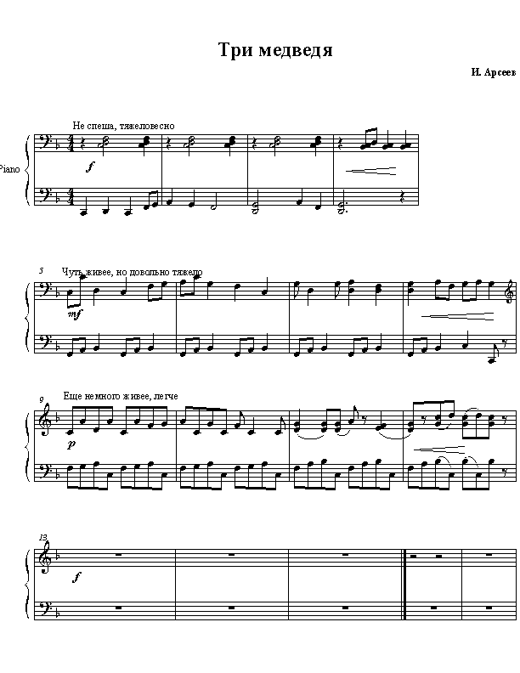

Чем отличается музыка медведя, медведицы и Мишутки?
Медведь – большой, ходит медленно, тяжело, и характер музыки тяжелый, неуклюжий. Музыка, изображающая Настасью Петровну, звучит чуть живее, хотя тоже неуклюже. А музыка Мишутки – живая, подвижная, игривая.
«Музыка – воображение – фантазия – сказка – творчество – такова дорожка, идя по которой ребенок развивает свои духовные силы» – писал В. А. Сухомлинский.
Игра создает на уроке атмосферу непринужденности, эмоциональной отзывчивости. Это очень важно, потому что в таких условиях наиболее полно раскрываются творческие возможности детей.
Во время игры у учащихся возникает игровое состояние. Оно включает в себя переживания, воображение, эмоциональное отношение к действительности.

Постановка игрового аппарата
Ученика нужно познакомить с устройством инструментом, показать ему, как получается звук. Потом начать с правильной посадки, с освобождения игрового аппарата.
Для запоминания учеником чередования пальцев, можно использовать следующее упражнение: поочередно сгибать каждый палец (начиная с большого), стараясь подушечкой следующего пальца прикоснуться к первому так, чтобы каждый раз образовывалось колечко. Это упражнение я рекомендую делать со словами:

первый палец – самый сильный,
второй - тоже богатырь,
третий – находится посередине,
четвертый и пятый идут за ним.

Такая игра позволяет не только усвоить чередование пальцев, но и является первым этапом для последующей постановки руки.
Для постановки игрового аппарата предлагаю применять следующие упражнения:
«Пошли в гости» - используется при постановке руки, выполняется 3 пальцем.
«Перелеты птички с приземлениями» - дугообразные и волнообразные перемещения по клавиатуре.
«Меткий стрелок» - игра на координацию, крупным движением руки попасть на нужную клавишу.
«Шагающий экскаватор» - передача характера через прикосновение с 1-го на 5-й палец с раскачиванием запястья.
Рекомендую пальчиковые упражнения из методического пособия «Ручные и пальчиковые развивающие игры» И.Б Семаковой и постановочные упражнения из сборника А.Артоболевской « Путь к музыке».

Разучивание и исполнение на фортепиано песенок

На уроке по фортепиано ученик должен, прежде всего, учиться играть на инструменте. Мелодии должны быть короткие (народные попевки, песенки и пьесы). Объем пьес не должен выходить за рамки 8 тактов.
Пьесы желательно сопровождать стихами (поэтический текст не только создает эмоциональный настрой у ребенка, но и помогает понять ритмическую сторону песенки). Детям очень нравится играть вместе с учителем. Песенка звучит намного ярче и образнее.
В развитии обратного мышления начинающего музыканта целесообразно исходить не из обращения к «целостному» образу, а от умения исполнителя выявить образ в звучании, т.е. придать приему, звуку, нюансу тот характер, ту степень яркости, которые продиктованы образом. Именно на начальном этапе обучения необходимо стремиться развивать образное мышление ученика, искать такие способы развития ученика, которые бы постепенно превращали его фантазию в звуковое воображение. Ребенок должен стремиться играть мелодии в характере.
Примерный уровень рекомендуемых произведений
1) детская песенка-потешка «Андрей-воробей»;
2) детская песня «Петя - барабанщик»;
3) русская народная песня «Во поле береза стояла»;
4) русская народная песня «Во саду ли в огороде»;
5) украинская народная песня в обр. В. Якубовской «Красная коровка»;
7) детская попевка «Два кота»;
8) детская песенка «Дроздок»;
9) русская народная песня « Коза – дереза»;
10) детская песенка «Василек»;
11) детская песенка «Колыбельная»;
12) русская народная песня в обр. Я. Степовой «Зайчик и лисичка»;
13) детская песенка-попевка «Динь-дон»;
14) детская песенка «Котята-поворята»;
15) Н. Метлов «Паук и мухи»;
16) детская песенка «Петушок»;
17) русская народная песня «Шуточная»;
18) русская народная песня «Ваня, Ваня – простота»

Из сборника Артоболевской « Путь к музыке» я использую пьески «Вальс собачек», «Прыг- скок», «Живем мы на горах», «Казачок».

Результаты работы

По окончании подготовительного класса ученик имеет представление о музыкальной грамоте, о средствах музыкальной выразительности, слышит высокие и низкие звуки, направление движения мелодии вверх и вниз. Хорошо знает строение клавиатуры – расположение верхнего, среднего и нижнего регистров фортепиано, деление на октавы, названия клавиш. Владеет навыками звукоизвлечения – non legato. Знает, что мелодия складывается из различных длительностей и имеет определённый метроритм. Умеет играть по нотам в пределах 1 октавы.
Может сыграть песенку выразительно.

Список рекомендуемых сборников

1 .А. Артоболевская. Первая встреча с музыкой.
2. И. Домогацкая. Учусь вместе с мамой.
3. Нотки-клавиши. Альбом для начинающих.
4. О. Иванова. Новый музыкальный букварь.
5. И.Королькова. Крохе - музыканту 1 часть
6. Веселая музыкальная гимнастика. Сборник пьес для учащихся подготовителного отделения.
7. Т.А. Герман. Первые нотки.
8. И.Б. Семакова. Методическое пособие «Ручные и пальчиковые развивающие игры» .

